开发环境
Windows环境
Windows是最常见的一种开发环境，很多人都会选择在Windows操作系统下进行程序的开发，也是比较方便的一种开发环境。
Windows提供了统一的API，缩短了开发软件的时间，同时也实现了软件风格的统一。
Windows环境下，有一些专业语言，比如C,C++,Java，Python等，这些语言在程序开发的过程中是最常用的，也是最程序员使用起来比较拿手的。

数据库
- Microsoft SQL Server
SQL Server 是Microsoft 公司推出的关系型数据库管理系统。具有使用方便可伸缩性好与相关软件集成程度高等优点，可跨越从运行Microsoft Windows 98 的膝上型电脑到运行Microsoft Windows 2012 的大型多处理器的服务器等多种平台使用。
Microsoft SQL Server 是一个全面的数据库平台，使用集成的商业智能 (BI)工具提供了企业级的数据管理。Microsoft SQL Server 数据库引擎为关系型数据和结构化数据提供了更安全可靠的存储功能，使您可以构建和管理用于业务的高可用和高性能的数据应用程序。

- MySQL
MySQL是一种开放源代码的关系型数据库管理系统（RDBMS），使用最常用的数据库管理语言--结构化查询语言（SQL）进行数据库管理。
MySQL是开放源代码的，因此任何人都可以在General Public License的许可下下载并根据个性化的需要对其进行修改。
MySQL因为其速度、可靠性和适应性而备受关注。大多数人都认为在不需要事务化处理的情况下，MySQL是管理内容最好的选择。

前端部分
- 编程语言
- JavaScript
选用JavaScript的原因如下：
（1）浏览器唯一规定的编程标准。
（2）各大浏览器公司支持。
（3）有着庞大的社区。
（4）有着庞大而且优秀的知名度高的简单易用的第三方库:jQuery, underscore等等。
（5）不用编译。
（6）编程效果更加可视化（尤其各种图形，动画效果的编程）。
（7）容易用代码直接交流。
（8）类和对象和事件创建十分简单。
（9）一切代码可见，所以网页有问题，作为程序员可以自行分析。
- HTML
（1）网络标准统一，HTML5本身是由W3C推荐出来的。
（2）多设备、跨平台。
（3）即时更新。
（4）提高可用性和改进用户的友好体验。
（5）有几个新的标签，这将有助于开发人员定义重要的内容。
（6）可以给站点带来更多的多媒体元素(视频和音频)。
- 备选框架
- Vue
- Vue是一套用于构建用户界面的渐进式JavaScript框架；与其它大型框架不同的是，Vue 被设计为可以自底向上逐层应用；Vue 的核心库只关注视图层，并且非常容易学习，非常容易与其它库或已有项目整合。
- Vue 完全有能力驱动采用单文件组件和Vue生态系统支持的库开发的复杂单页应用。
- Vue.js的目标是通过尽可能简单的 API 实现响应的数据绑定和组合的视图组件
- Vue.js自身不是一个全能框架——它只聚焦于视图层。因此它非常容易学习，非常容易与其它库或已有项目整合。另一方面，在与相关工具和支持库一起使用时，Vue.js 也能完美地驱动复杂的单页应用。
- Vue很容易上手，在学会HTML,CSS,JavaScript的前提下，自学一小段时间就能学会。
- Vue非常灵活，简单小巧的核心，渐进式技术栈，足以应付任何规模的应用。
- React
- React的设计思想极其独特，属于革命性创新，性能出众，代码逻辑却非常简单。
- React主要用于构建UI。你可以在React里传递多种类型的参数，如声明代码，帮助你渲染出UI、也可以是静态的HTML DOM元素、也可以传递动态变量、甚至是可交互的应用组件。
- 声明式设计：React采用声明范式，可以轻松描述应用。
- 高效：React通过对DOM的模拟，最大限度地减少与DOM的交互。
- 灵活：React可以与已知的库或框架很好地配合。
- Angular
- Angular是一个JavaScript框架。它是一个以 JavaScript 编写的库。它可通过 <script> 标签添加到HTML 页面。
- Angular通过指令扩展了HTML，且通过表达式绑定数据到 HTML。
- Angular是以一个JavaScript文件形式发布的，可通过<script>标签添加到网页中。
- Angular有着诸多特性，最为核心的是：MVC（Model–view–controller）、模块化、自动化双向数据绑定、语义化标签、依赖注入等等。

- 备选测试框架
- Jasmine
jasmine是一个用来编写Javascript测试的框架，它不依赖于任何其它的javascript框架。它有拥有灵巧而明确的语法可以让你轻松的编写测试代码。它有四个核心概念：分组，用例，期望，匹配，分别对应Jasmine的四种函数，如下：
- Describe（string,function）：这个函数表示分组，也就是一组测试用例。
- It（string，function）：这个函数表示测试用例。
- Expect（expression）：表示期望expression这个表达式具有某个值或某种行为。
- To***（arg）：这个函数表示匹配。
- Jest
Jest 是 Facebook 开源的一款 JS 单元测试框架，它也是 React 目前使用的单元测试框架。目前除了 Facebook 外，Twitter、Nytimes、Airbnb 也在使用 Jest。Jest 除了基本的断言和 Mock 功能外，还有快照测试、实时监控模式、覆盖度报告等实用功能。同时 Jest 几乎不需要做任何配置便可使用。
- Mocha
Mocha是JavaScript的一种单元测试框架，既可以在浏览器环境下运行，也可以在Node.js环境下运行。
使用Mocha，我们就只需要专注于编写单元测试本身，然后，让Mocha去自动运行所有的测试，并给出测试结果。
Mocha主要有两个API，分别是分组和用例，如下：
- Describe（string,function）：这个函数表示分组，也就是一组测试用例。第一个参数是测试套件的名称，第二个参数是一个实际执行的函数。
（2）It（string，function）：这个函数表示测试用例。第一个参数是测试用例的名称，第二个参数是一个实际执行的函数。

- 备选包管理
- Npm
Npm 是 Node.js 默认的、以 JavaScript 编写的软件包管理系统，由三个独立的部分组成，分别为网站，注册表（registry），命令行工具（CLI）。
- 网站：开发者查找包（package）、设置参数以及管理 npm 使用体验的主要途径。
- 注册表：是一个巨大的数据库，保存了每个包（package）的信息。
- 命令行工具：通过命令行或终端运行。开发者通过 CLI 与 npm 打交道。
- Component
- Component 是一个对客户端 JavaScript 包进行管理的工具，用于更好的构建 Web 应用。
- 编写模块化组件。
- 编写包含样式、图片、脚本等内容的组件。
- 无需注册表发布或者帐号，使用github资料库。
- Bower
Bower是一种包管理器，它可用于搜索、安装和卸载如JavaScript、HTML、CSS之类的网络资源。它是基于node.js的模块化思想来实现的。

后端部分
- 编程语言
- Java
Java是一门面向对象编程语言，不仅吸收了C++语言的各种优点，还摒弃了C++里难以理解的多继承、指针等概念，因此Java语言具有功能强大和简单易用两个特征。Java语言作为静态面向对象编程语言的代表，极好地实现了面向对象理论，允许程序员以优雅的思维方式进行复杂的编程。
- Python
Python是一种跨平台的计算机程序设计语言。是一种面向对象的动态类型语言，最初被设计用于编写自动化脚本(shell)，随着版本的不断更新和语言新功能的添加，越来越多被用于独立的、大型项目的开发。在设计上Python坚持了清晰划一的风格，这使得Python成为一门易读、易维护，并且被大量用户所欢迎的、用途广泛的语言。Python是我们团队新学习的后端开发语言，我们对这语言更加感兴趣，所以我们选择用Python语言能更积极、更高效地完成后端的开发。这也对我们理解Python语言有极大的帮助。
- 备选框架
- Flask
（1）Flask是一个轻量级的可定制框架，使用Python语言编写，较其他同类型框架更为灵活、轻便、安全且容易上手。它可以很好地结合MVC模式进行开发，开发人员分工合作，小型团队在短时间内就可以完成功能丰富的中小型网站或Web服务的实现。另外，Flask还有很强的定制性，用户可以根据自己的需求来添加相应的功能，在保持核心功能简单的同时实现功能的丰富与扩展，其强大的插件库可以让用户实现个性化的网站定制，开发出功能强大的网站。
（2）Flask的基本模式为在程序里将一个视图函数分配给一个URL，每当用户访问这个URL时，系统就会执行给该URL分配好的视图函数，获取函数的返回值并将其显示到浏览器上，其工作过程见图。
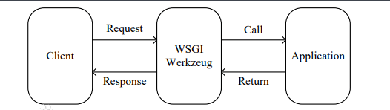
（3）IT运维的基本点为安全、稳定、高效，运维自动化的目的就是为了提高运维效率，Flask[9]开发快捷的特点正好符合运维的高效性需求。在项目迭代开发的过程中，所需要实现的运维功能以及扩展会逐渐增多，针对这一特点更是需要使用易扩展的Flask框架。另外，由于每个公司对运维的需求不同，所要实现的功能也必须有针对性地来设计，Flask可以很好地完成这个任务。
- Django
（1）Django是高水准的Python编程语言驱动的一个开源模型．视图，控制器风格的Web应用程序框架，它起源于开源社区。Django已经成为web开发者的首选框架，是一个遵循 MVC 设计模式的框架。MVC是Model、View、Controller三个单词的简写，分别代表模型、视图、控制器。Django其实也是一个MTV 的设计模式。MTV是Model、Template、View三个单词的简写，分别代表模型、模版、视图 [3] 。但是在Django中，控制器接受用户输入的部分由框架自行处理，所以 Django 里更关注的是模型（Model）、模板(Template)和视图（Views），称为 MTV模式。它们各自的职责如下：使用这种架构，程序员可以方便、快捷地创建高品质、易维护、数据库驱动的应用程序。这也正是OpenStack的Horizon组件采用这种架构进行设计的主要原因。另外，在Dj ango框架中，还包含许多功能强大的第三方插件，使得Django具有较强的可扩展性。
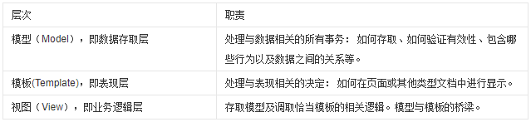
（2）Django框架具有开发效率块，功能特性完备的特点。像Python语言一样Django也是我们新学习的框架，以便于团队更好的协作与协调，Django与Python完美的结合，所以我们选择使用Django框架。

- 备选包管理
- DNF
（1）DNF新一代的RPM软件包管理器。他首先出现在 Fedora 18 这个发行版中。而如今，他取代了YUM，正式成为 Fedora 22 的包管理器。
（2）DNF包管理器克服了YUM包管理器的一些瓶颈，提升了包括用户体验，内存占用，依赖分析，运行速度等多方面的内容。
- Yum
Yum（全称为 Yellow dog Updater, Modified）是一个在Fedora和RedHat以及CentOS中的Shell前端软件包管理器。基于RPM包管理，能够从指定的服务器自动下载RPM包并且安装，可以自动处理依赖性关系，并且一次安装所有依赖的软件包，无须繁琐地一次次下载、安装。
- Pip
pip 是一个Python包管理工具，主要是用于安装 PyPI 上的软件包，可以替代 easy_install 工具。Python最让人的喜欢的就是它有丰富的类库和各种第三方的包，而对于这些包的下载、删除等管理操作，就要用到包管理工具，而Python的包管理工具有easey_install、setuptools、pip、distribute，
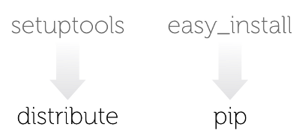
可以看到setuptools将被distribute取代(虽然后来distribute又合并回setuptools中了，欲了解详情参见)。而pip则将要取代easy_install。所以我们在这里简单说一下pip这个包管理工具，我们通过pip命令可以很方便的对各种包进行管理、下载、卸载、查询等操作。通过pip包管理工具下载第三方包，下面列出常用的pip命令。

- 前后端参数传递框架
- Ajax
（1）Ajax 即“Asynchronous Javascript And XML”（异步 JavaScript 和 XML），是指一种创建交互式网页应用的网页开发技术。
（2）Ajax = 异步 JavaScript 和 XML 或者是 HTML（标准通用标记语言的子集）。
（3）Ajax 是一种用于创建快速动态网页的技术。
（4）Ajax 是一种在无需重新加载整个网页的情况下，能够更新部分网页的技术。
（5）通过在后台与服务器进行少量数据交换，Ajax 可以使网页实现异步更新。这意味着可以在不重新加载整个网页的情况下，对网页的某部分进行更新。
（6）传统的网页（不使用 Ajax）如果需要更新内容，必须重载整个网页页面。
- Axios
Axios 是一个基于 promise 的 HTTP 库，可以用在浏览器和 node.js 中。它有以下特点
- 从浏览器中创建 XMLHttpRequests。
- 从 node.js 创建 http 请求。
- 支持 Promise API。
- 拦截请求和响应。
- 转换请求数据和响应数据。
- 取消请求。
- 自动转换 JSON 数据。
- 客户端支持防御 XSRF。

- Fetch
Fetch是一种HTTP数据请求的方式，是XMLHttpRequest的一种替代方案。fetch不是ajax的进一步封装，而是原生js。Fetch函数就是原生js，没有使用XMLHttpRequest对象。它有以下特点：
- 第一个参数是URL。
（2）第二个是可选参数，可以控制不同配置的 init 对象。
（3）使用了 JavaScript Promises 来处理结果/回调。

代码质量监测工具
- PMD
PMD的核心是JavaCC解析器生成器。PMD结合运用JavaCC和EBNF（扩展巴科斯-诺尔范式，ExtendedBackus-Naur Formal）语法，再加上JJTree，把Java源代码解析成抽象语法树（AST，Abstract SyntaxTree）。不过，为了让解析器承认这些普通的文本是合法的Java代码，它们必须符合某种特定的结构要求。这种结构可以用一种称为EBNF的句法元语言表示，通常称为“语法”（Grammar）。JavaCC根据语法要求生成解析器，这个解析器就可以用于解析用Java编程语言编写的程序。
实际运行中的PMD还要经过JJTree的一次转换。JJTree是一个JavaCC的插件，通过AST扩充JavaCC生成的解析器。AST是一个Java符号流之上的语义层。有了JJTree，语法分析的结果不再是“System, ., out, ., .println”之类的符号序列，而是一个由对象构成的树型层次结构。
- FindingBugs
FindBugs是一个java byte code静态分析工具，检测出Java程序中上百种潜在的不同类型的错误。不注重style及format，注重检测真正的bug及潜在的性能问题，尤其注意尽可能抑制误检测(false positives)的发生。除了作为单独的组件安装，还可以集成IDE，以及maven。其检测输出结果可以是XML或文本形式的。支持自定义配置检查规则（做哪些检查，不做哪些检查），校验规则（用户自定义特定的bug模式需要继承它的接口，编写自己的校验类）。
- Checkstyle
CheckStyle检查代码是否符合制定的规范。CheckStyle 检查是基于源码的，所以不需要编译，执行速度快。有以下特点：
（1）它可以有效的帮助我们检视代码以便更好的遵循代码编写标准，特别适用于小组开发时彼此间的样式规范和统一。
（2）Checkstyle提供高可配置性，以便适用于各种代码规范，所以除了使用它提供的几种常见标准之外，你也可以定制自己的标准。
（3）Checkstyle提供支持大多数常见IDE的插件，大部分插件中就含有最新的Checkstyle。
（4）Checkstyle可以检查代码的很多方面，从传统观点看，它主要是用来检查代码层面的，自从第三版以后，它的内部架构作了重大改变，很多其它意图的检测加了进来，现在Checkstyle可以检查像类设计的问题，重复代码，如锁的双重检查的bug模式。

开源协议
- Vue
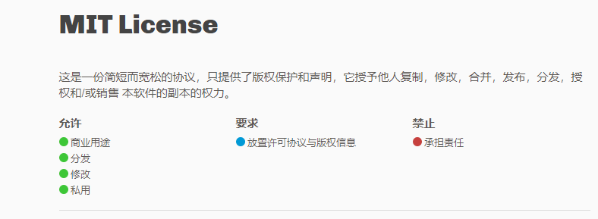

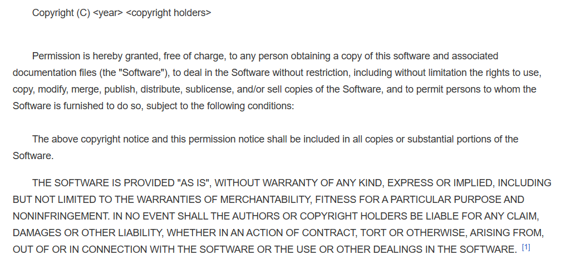
- Django
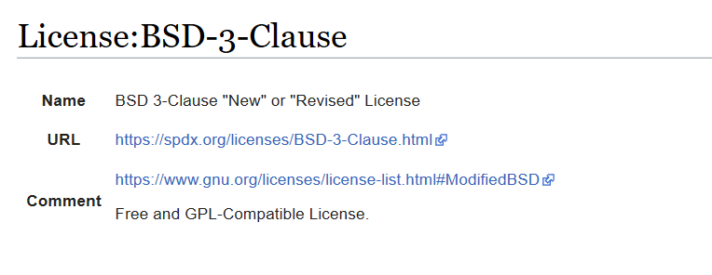
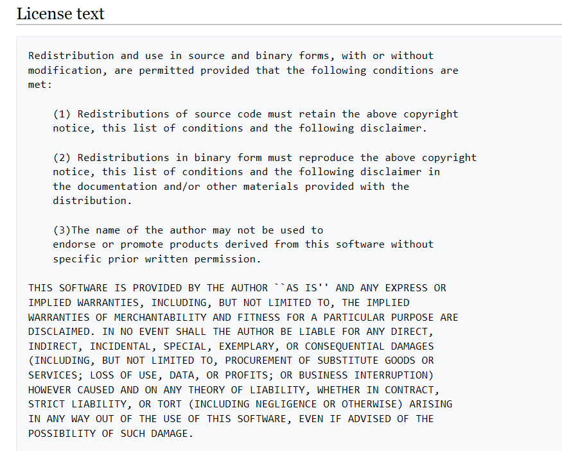
- Pip
- Axios

最终选型
- 开发环境
Windows10
- 数据库
MySQL
- 前端部分
- 编程语言
HTML+JavaScript
- 框架
Vue
- 测试框架
暂未选定
- 包管理
Npm
- 后端部分
- 编程语言
Python
- 框架
Django
- 包管理
Pip
- 前后端参数传递框架
Axios
- 代码质量监测工具
暂未选定

